Câu **1**: [NB]

Điền số thích hợp vào ô trống.  
Hàng chục của số 200 là [[0]].  
  
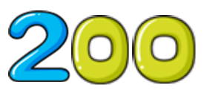

Lời giải:

**Bước 1:**

Hàng chục của số 200 là 0.  
**Đáp án:**  
0.

Câu **2**: [NB]

Chọn đáp án đúng.  
1 nghìn bằng

A. 10 trăm.

B. 10 chục. C. 20 chục.

Lời giải:

**Bước 1:**

1 nghìn = 10 trăm.  
**Đáp án:**  
10 trăm.

Câu **3**: [NB]

Bạn hãy chọn đáp án đúng.  
Trong các số dưới đây, số tròn chục là

A. 70.

B. 41. C. 95.

Lời giải:

**Bước 1:**

Ta có: 70 là số tròn chục.  
**Đáp án:**  
70.

Câu **4**: [NB]

Chọn các đáp án đúng.(Có thể có nhiều đáp án đúng)  
Số 1000 có chữ số hàng trăm là  
  
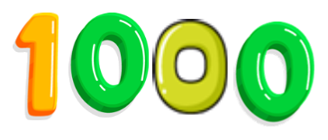

A. Số nhỏ nhất có một chữ số.

B. Số lớn nhất có một chữ số.

C. Số 0.

Lời giải:

**Bước 1:**

Số 1000 có chữ số hàng trăm là 0.  
0 là nhỏ nhất có một chữ số.  
**Đáp án:**  
Số nhỏ nhất có một chữ số.  
Số 0.

Câu **5**: [NB]

Bạn hãy chọn đáp án đúng.  
5 chục là số nào trong các số dưới đây?  


A. 50.

B. 55. C. 45. D. 40.

Lời giải:

**Bước 1:**

Ta có 1 chục bằng 10 đơn vị.  
Nên 5 chục bằng 50 đơn vị.  
5 chục là số 50.  
**Đáp án:**50.

Câu **6**: [NB]

Bạn hãy chọn đáp án đúng.  
Số 350 có chữ số hàng chục bằng  
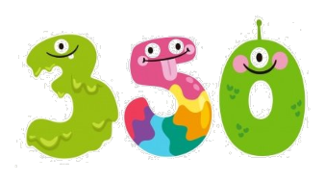

A. 3.

B. 5.

C. 0.

Lời giải:

**Bước 1:**

Số 350 có chữ số hàng chục bằng 5.  
**Đáp án:  
5.**

Câu **7**: [NB]

Bạn hãy điền số thích hợp vào ô trống.  
Số 469 có chữ số hàng trăm bằng [[4]].  
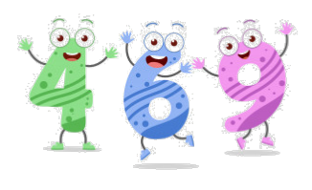

Lời giải:

**Bước 1:**

Số 469 có chữ số hàng trăm bằng 4.  
**Đáp án:**  
4.

Câu **8**: [NB]

Bạn hãy chọn đáp án đúng.  
Số nào dưới đây không phải là số tròn trăm?  
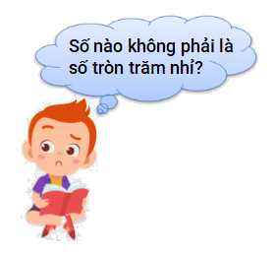

A. 200.

B. 402.

C. 600.

Lời giải:

**Bước 1:**

Trong các đáp án trên ta thấy số 402 có chữ số hàng đơn vị bằng 2 nên 402 không phải là số tròn trăm.  
**Đáp án:**  
402.

Câu **9**: [NB]

Bạn hãy chọn đáp án đúng.  
Số 40 còn được gọi là  


A. 4 chục.

B. 4 trăm. C. 4 đơn vị. D. 4 nghìn.

Lời giải:

**Bước 1:**

Ta có: 1 chục = 10 đơn vị.  
Nên: 4 chục = 40 đơn vị.  
Vậy số 40 còn được gọi là 4 chục.  
**Đáp án:**4 chục.

Câu **10**: [NB]

Bạn hãy chọn **tất cả**các đáp án đúng.  
Trong các số dưới đây, số nào là số tròn chục?

A. 30

B. 300

C. 27 D. 257

Lời giải:

**Bước 1:**

Số 30 là số tròn chục có 2 chữ số.  
Số 300 là số tròn chục có 3 chữ số.  
Số 27 là số có 2 chữ số nhưng không tròn chục.  
Số 257 là số có 3 chữ số nhưng không tròn chục.  
**Đáp án:**  
30. 300.

Câu **11**: [NB]

Điền số thích hợp vào ô trống.  
Số 756 có chữ số hàng đơn vị bằng [[6]].  
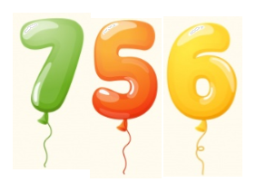

Lời giải:

**Bước 1:**

Số 756 có chữ số hàng đơn vị bằng 6.  
Vậy số cần điền là: 6.  
**Đáp án:**  
6